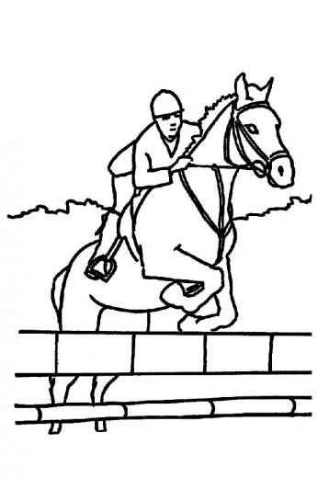
Les structures de phrases

- Souligne le sujet ou le groupe sujet dans les phrases suivantes.

Le lendemain matin, j’étais très fatigué.

Brian est malade.

Les petits chiots boivent du lait.

Mon meilleur ami viendra loger à la maison pendant les vacances.

- Encadre le GV et souligne le verbe.

Pour son anniversaire, René a reçu des cadeaux.

Madame la directrice prépare la fête de l’école.

Notre professeur de gymnastique fait des pompages.

Les élèves de 3èmes organisent un jeu.

- Analyse par groupe.

Audrey parle de sa passion.

Les chevaux mangent du foin et de l’herbe.

Amy et Michaël participent à un concours d’équitation.

Les juges distribuent les médailles aux gagnants.

Le personnel du manège accueille les nouveaux cavaliers.

- Invente une phrase pour chaque structure donnée.

P = G.S. + V + G qui ou quoi

____________________________________________________________

P = S + V + G à qui, de qui, à quoi, de quoi

____________________________________________________________

P = G.S. + V + G. Quoi + G. à qui

____________________________________________________________

